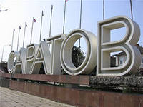

Занятие по изо деятельности «Мой город Саратов» в старшей и подготовительно группе (подготовка к конкурсу рисунков посвященных родному городу).
Муниципальное дошкольное образовательное учреждение
«Детский сад № 35» Волжского района г. Саратов
Конспект
Ответственный: педагог дополнительного образования Михеева Т.А.
Тема: «Мой город Саратов» (подготовка эскизов к конкурсу рисунков о городе).
Цели: формирование основ патриотического воспитания духовно-нравственной культуры детей, воспитание чувства патриотизма, любви к родному городу. Построение интересной композиции конкретизация замысла.
Интеграция образовательных областей: «Познание», «Коммуникация», «Музыка».
Задачи: Расширить знания детей о малой Родине, о государственной символике города Саратова, вызвать интерес к истории родного края. Развивать речь детей, умение отвечать полным ответом, умение изображать разных по размеру домов, использование способов композиции, изображение предметов на ближнем и дальнем плане, линия горизонта.
Воспитывать патриотические чувства, любовь к родному городу; ценностное отношение к природе и достопримечательностям родного города, уважение к культурному наследию своего народа.
Формы организации детских видов деятельности: рисование.
Планируемые результаты: дети самостоятельно должны называть символы города Саратова (герб и флаг, уметь рассказать о достопримечательностях города Саратов, о промышленных предприятиях родного города, создать по окончанию занятия эскизы рисунков с изображением домов и улиц родного города, двора.
Материалы и оборудование: герб и флаг г. Саратова, иллюстрации с изображением достопримечательностей Саратова, бумага форматА4 карандаши.
Содержание образовательной деятельности:
Здравствуйте ребята.
Мы с вами сегодня поговорим и нарисуем город, в которой мы родились и живём.
-Как вы думаете, что такое Родина? (Ответы детей)
- Родина – место, где мы родились; это наш родной дом, где живут наши близкие; Родина – это леса, поля, реки, это наша Земля.
Любовь к Родине у нас начинается с любви к родным местам, где ты родился и живёшь, где находится наш родной дом - это наша с вами малая Родина. Для нас с вами Малой Родиной является наш город, в котором все мы живём.
- Как называется город, в котором мы с вами живём? (ответы детей)
- Правильно, город, в котором мы с вами живём называется Саратов. Нашему городу 412 лет.
- Каждый город имеет свою символику. У Саратова тоже есть свои символы. Давайте их рассмотрим.
(Вывешивается изображение герба). 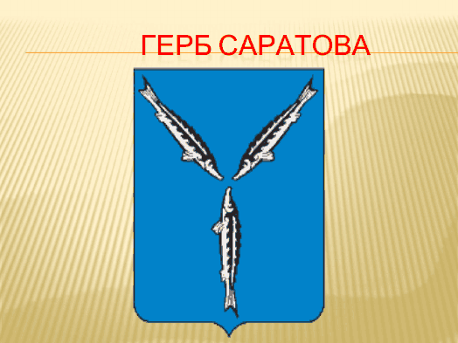
- Что представляет собой герб?
(Это прямоугольный щит голубого цвета, посередине изображены три серебряные стерляди).
- (Вывешивается иллюстрация флага) 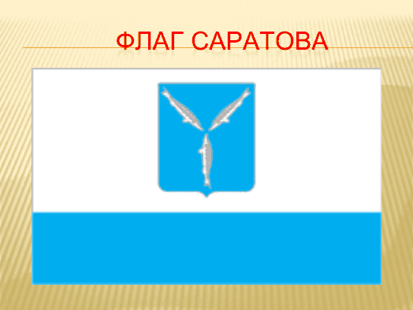
- Что представляет собой флаг?
(Это прямоугольное полотно, снизу синяя полоса, наверху белая, в центре белой полосы изображён герб Саратова).
Наш город красивый, большой, он стоит на берегу реки Волга, в нём много достопримечательностей.
-А какие достопримечательности есть в нашем городе?
- Ребята, давайте погуляем по городу (просмотр слайдов с изображением видов города).
Игра «Назови правильно виды Саратова»
(Дети по одному отвечают, что изображено на картинке, какая достопримечательность)
- Это музеи, театры, парки, скверы, консерватория, парк Победы, набережная реки Волга.
Проводится физминутка.
(Дети выполняют движения в соответствии с текстом, который произносит педагог и дети) .
Мы по городу шагаем (шагают на месте)
То, что видим называем (образуют пары)
Светофоры и машины, (поворачивают голову вправо)
Ярмарки и магазины (поворачивают голову влево)
Скверы, улицы, мосты (взмах правой рукой)
И деревья, и кусты (взмах левой рукой) .
И высокие заводы (взмах обеими руками)
И на Волге пароходы (изображение волны руками,
Люди шумною толпой (ходьба на месте,
И все это город мой (разводят руки вперед, затем в стороны) .
Давайте вернемся к беседе о нашем замечательном городе.
- Наш город разделён на 6 районов. Перечислите их? (Ответы детей)
- Кто знает, как называется район, в котором мы живём? (Волжский)
- Какие улицы нашего района вы знаете?
- Кто знает, на какой улице находится наш детский сад?
Наш город не только культурный центр, но и промышленный, в нём много заводов, фабрик, промышленных предприятий.
- Ребята, а давайте скажем нашему городу приятные слова, какой наш город? (каждый ребёнок говорит, какой Саратов: праздничный, красивый, духовный, спортивный, зимний, ночной, культурный, молодой, любимый, промышленный, студенческий, гостеприимный).
Ребята, наш город Саратов – это наша малая родина, самое родное место на Земле, мы с вами жители нашего родного города Саратов, от нас с вами зависит, каким он будет в будущем. Чтобы наш город оставался таким же красивым, что мы должны делать? (Ответы детей) .
Да, если мы будем любить свой город, заботиться о том, чтобы он становился с каждым днем все лучше и лучше, то сможем сказать, что он самый прекрасный город России.
Ребята, а сейчас возьмите карандаши, бумагу и попробуйте нарисовать улицы и дома нашего города (выполняются эскизы рисунков, посвященные городу) только не забудьте про линию горизонта, первом плане (это то, что находится впереди) и втором плане (те постройки, что будут у вас на рисунках на втором плане).
Звучит «Песня о Саратове».
Самостоятельная работа (во время самостоятельной работы проводится индивидуальная работа). В конце занятия все работы вывешиваются на доску, и ребята рассматривают свои работы, вносят в рисунки коррективы.
Занятие окончено, все работали отлично молодцы.

